


“AKIDAH AHLI SUNNAH WAL JAMAAH PEMANGKIN MASYARAKAT ISLAM MADANI”
(19 Februari 2016 / 10 Jamadilawal 1437)

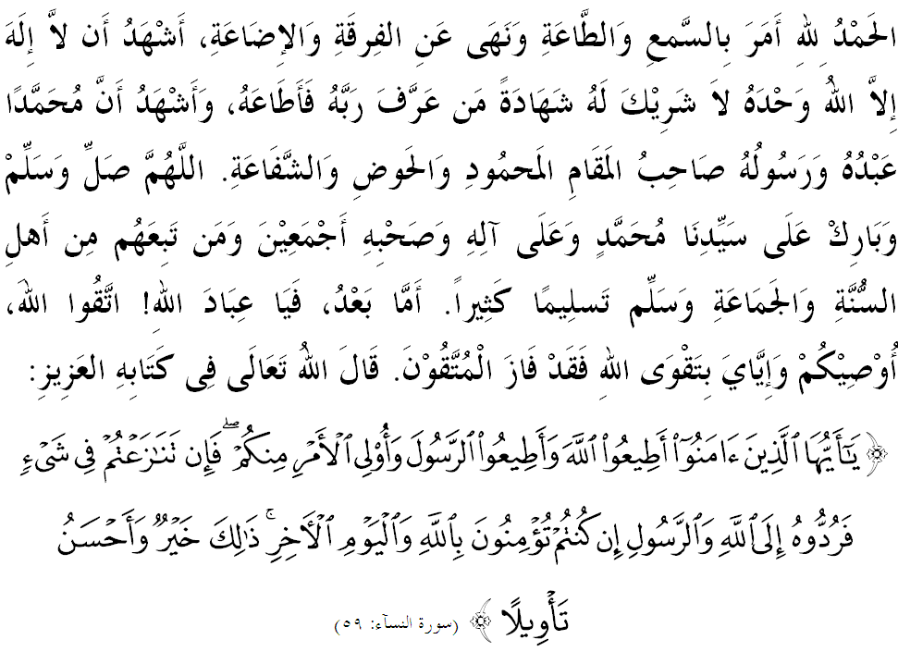
SIDANG JUMAAT YANG DIRAHMATI ALLAH,
Saya mengingatkan diri saya dan menyeru sidang Jumaat yang dikasihi sekalian, marilah sama-sama kita meningkatkan ketakwaan kita kepada Allah SWT dengan sebenar-benar takwa serta melaksanakan segala perintah-Nya dan menjauhi segala larangan-Nya. Sesungguhnya, hanya dengan jalan takwa sahaja dapat memandu kita beroleh rahmat dan keberkatan hidup di dunia dan diakhirat. Mimbar hari ini akan memperkatakan khutbah bertajuk: “AKIDAH AHLI SUNNAH WAL JAMAAH PEMANGKIN MASYARAKAT ISLAM MADANI”.

SIDANG JUMAAT YANG DIRAHMATI ALLAH,
Akidah Ahli Sunnah Wal Jamaah telah menjadi pegangan yang dominan sebahagian besar umat Islam di dunia khususnya di rantau Asia Tenggara termasuk negara kita Malaysia. Di Malaysia, Islam diisytiharkan sebagai agama Pesekutuan dan akidah Ahli Sunnah dterima sebagai pegangan seluruh umat Islam. Justeru, Muzakarah Jawatankuasa Fatwa Majlis Kebangsaan Bagi Hal Ehwal Ugama Islam Malaysia yang bersidang pada 5 Mei 1996 membuat keputusan menetapkan umat Islam di Malaysia hendaklah hanya mengikut ajaran Islam berasaskan pegangan Ahli Sunnah Wal Jamaah dari segi akidah, syariah dan akhlak. Ketetapan ini juga secara tidak langsung telah membentuk sudut pandang masyarakat Islam yang mempengaruhi perkembangan tamadun di Malaysia.
Akidah Ahli Sunnah Wal Jamaah berasal daripada dua patah perkataan iaitu “Ahlusunnah” dan “al-Jamaah” yang memberi maksud golongan yang mengikuti pegangan Nabi SAW atau mengikuti jalan hidup baginda SAW, dan jamaah para sahabat terutamanya para khulafa al-Rasyidin mengenai akidah, syariah dan akhlak yang dibawa semenjak zaman Nabi SAW serta para sahabat baginda. Istilah Ahli Sunnah Wal Jamaah diambil dan dirumus oleh ulama berdasarkan riwayat hadis daripada Abdullah bin Amr RA bahawa Rasulullah SAW bersabda:
Mafhumnya: “Sesungguhnya telah berpecah Bani Israil kepada 72 kelompok. Manakala umatku akan berpecah kepada 73 kelompok di mana kesemuanya akan ke neraka kecuali satu kelompok. Mereka bertanya: Siapakah mereka itu wahai Rasulullah”. Baginda SAW menjawab: Mereka adalah golongan yang berpegang kepada ajaranku dan para sahabatku.” (Hadis Riwayat at-Tirmidzi)

Berdasarkan hadis ini, para ulama telah membuat kesimpulan bahawa maksud mereka yang mengikut sunnah Rasul dan para sahabat ialah golongan Ahli Sunnah Wal Jamaah. Kita bersyukur kerana umat Islam di Malaysia, sekian lamanya telah memahami Islam secara seragam dengan ajaran Ahli Sunnah Wal Jamaah dan sebagai pegangan akidah yang telah menyatu padukan kita semua. Pegangan akidah Ahli Sunnah Wal Jamaah ini adalah satu pegangan yang berakar umbi dari ajaran yang dibawa oleh Rasulullah SAW dan para sahabat baginda. Kemudian, disusun dengan lebih bersistem dan teguh oleh dua tokoh Ahli Sunnah Wal Jamaah iaitu Imam Abu Hassan al-Ash’ari dan Imam Abu Mansur al-Maturidi.

SIDANG JUMAAT YANG DIRAHMATI ALLAH,
Akidah Ahli Sunnah Wal Jamaah disifatkan sebagai ajaran yang betul, lurus, selamat, jelas dan tiada kekeliruan di dalamnya. Sementara ajaran-ajaran lain disifatkan sebagai ajaran yang keliru, menyeleweng dan mempunyai kecenderungan yang jauh daripada ajaran yang berasaskan al-Quran dan as-Sunnah. Sehubungan itu, Ahli Sunnah Wal Jamaah telah menggariskan beberapa ciri-ciri pegangannya yang telah disepakati sekaligus membezakannya dengan aliran pemikiran sesat yang sentiasa wujud disepanjang zaman.
Antaranya ialah pertama, berpegang dan mentafsirkan hukum-hukum Islam berdasarkan kepada sumber perundangan utama iaitu al-Quran, as-Sunnah, Ijmak dan Qiyas tanpa prejudis; kedua, berpegang kepada ajaran Islam yang meliputi perkara mengenai Iman iaitu akidah, Islam iaitu syarak dan Ihsan iaitu akhlak; ketiga, berkepercayaan bahawa para sahabat kesemuanya bersikap benar dan adil tanpa terlalu memuja-muja mereka; keempat, percaya dan beriman kepada perkara ghaib yang sabit melalui al-Quran dan as-Sunnah seperti siksaan azab kubur; kelima, tidak mengkufurkan saudara se-Islam dengan begitu mudah kecuali ada pertimbangan ilmu atau hujjah yang kuat dan adil; dan keenam, kesederhanaan dalam kepercayaan dan pengamalan iaitu tidak terlalu ekstrem dan tidak terlalu cuai.
Jika kesemua ciri-ciri ini dihayati, nescaya ia akan melancarkan kemajuan umat Islam. Jika tidak, kita akan terus berhadapan dengan cabaran dan ancaman yang lebih besar seperti muncul dan berkembangannya ajaran sesat dan aliran pemikiran Barat moden dan sebagainya. Mimbar ingin menegaskan bahawa apabila akidah yang dipegang terpesong dari landasan kebenaran, maka sudut pandang mereka juga akan berubah hingga menyebabkan tindakan yang diambil boleh membawa kepada kerosakan dan kebinasaan sama ada ke atas diri individu, keluarga, masyarakat mahupun negara.

SIDANG JUMAAT YANG DIRAHMATI ALLAH,
Bagi memastikan kelangsungan ketamadunan umat Islam di negara ini, usaha untuk memartabatkan akidah Ahli Sunnah Wal Jamaah hendaklah dipergiatkan. Pendirian pihak berkuasa dan institusi Islam di Malaysia dalam menetapkan Ahli Sunnah Wal Jamaah sebagai pegangan rasmi adalah sangat wajar supaya menjadi panduan dan pegangan hidup serta pengamalan masyarakat Islam di negara ini. Di samping itu, umat Islam dituntut untuk menghayati prinsip-prinsip, ciri-ciri akhlak dan manhaj yang telah disepakati oleh ulama Ahli Sunnah Wal Jamaah. Semoga sikap ini memberi impak positif yang berpanjangan dalam menyatupadukan umat dan mengukuhkan perpaduan serta menjamin kestabilan negara ini.
Sebarang usaha untuk memasukkan ajaran dan fahaman yang berlainan daripada Ahli Sunnah Wal Jamaah dan berlainan daripada pengamalan biasa masyarakat Islam di negara ini, dianggap sebagai usaha untuk memecahbelahkan masyarakat, mengacau-bilaukan kestabilan serta keharmonian negara. Oleh itu, mimbar menyeru sidang Jumaat sekalian, marilah sama-sama kita membanteras ajaran dan fahaman yang menyalahi akidah Ahli Sunnah Wal Jamaah sebagai menyahut seruan Allah SWT selari dengan konsep tolong-menolong dalam membuat perkara kebajikan dan taqwa. Usahlah kita mensia-siakan masa yang ada dengan menyibukkan diri melakukan perkara-perkara yang boleh memudharat dan menghancurkan kedaulatan negara dan ummah. Sebaliknya hendaklah kita melazimi ilmu-ilmu yang benar demi memahami sebuah manhaj yang murni dan hak yang dibawa oleh Ahli Sunnah Wal Jamaah ke arah memartabatkan Islam sebagai agama yang membawa rahmat seluruh alam.

SIDANG JUMAAT YANG DIRAHMATI ALLAH,
Mengakhiri khutbah pada hari ini, khatib ingin mengajak sidang jemaah sekalian untuk menghayati beberapa perkara berikut sebagai panduan dan pedoman bersama:

Pertama: | Akidah dan pegangan Ahli Sunnah Wal Jamaah adalah satu-satunya akidah dan pegangan yang diyakini serta dijamin selamat daripada azab api neraka oleh Rasulullah SAW.
Kedua: | Akidah Ahli Sunnah Wal Jamaah adalah pegangan rasmi institusi dan masyarakat Islam di negara ini yang perlu dipegang dan dipertahankan.
Ketiga: | Sebarang ajaran, fahaman, pegangan atau ideologi yang bercanggah dan menyeleweng daripada akidah Ahli sunnah Wal Jamaah hendaklah dicegah dan dijauhi sebagaimana yang difatwakan oleh Majlis Agama Islam atau Jabatan Mufti negeri-negeri seluruh Malaysia.
Keempat: | Segala ajaran dan fahaman baru yang mengelirukan perlulah dirujuk kepada Majlis Fatwa Kebangsaan, Jabatan Mufti Negeri-Negeri dan alim ulama bertauliah serta institusi-institusi Islam yang diiktiraf oleh pihak berkuasa.

Maksudnya: “Dan jika engkau menurut kebanyakan orang yang ada di muka bumi, nescaya mereka akan menyesatkanmu dari jalan Allah; tiadalah yang mereka turut melainkan sangkaan semata-mata dan mereka tidak lain hanyalah berdusta.” (Surah al-An’am: 116)



" خطبة كدوا "

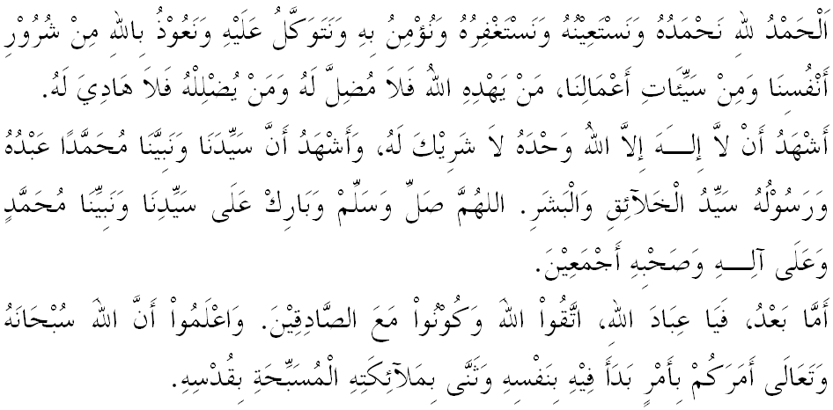
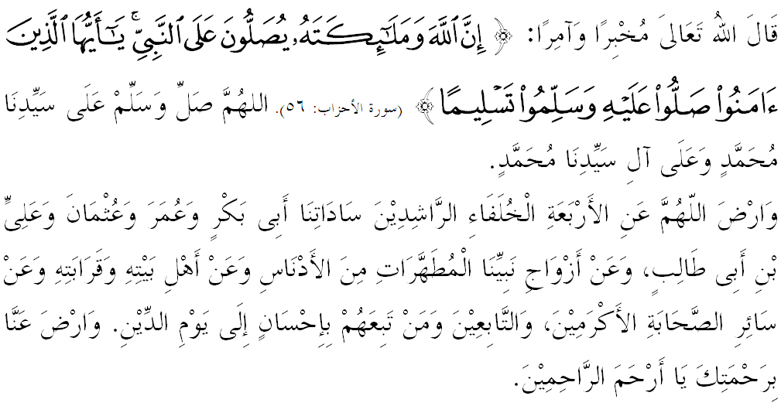

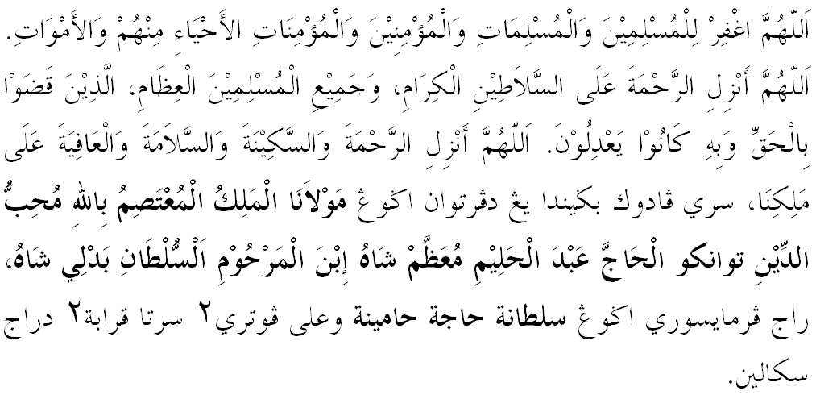


Ya Allah Ya Tuhan Kami. Kami memohon agar dengan rahmat dan perlindungan-Mu, negara kami ini dan seluruh rakyatnya dikekalkan dalam keamanan dan kesejahteraan. Tanamkanlah rasa kasih sayang di antara kami, kekalkanlah perpaduan di kalangan kami. Semoga dengannya kami sentiasa hidup aman damai, makmur dan selamat sepanjang zaman.
